S
TG/166/4(proj.6)
ORIGINAL: Inglés
FECHA: 2014-03-12
UNIÓN INTERNACIONAL PARA LA PROTECCIÓN DE LAS OBTENCIONES VEGETALES
Ginebra
PROYECTO

 | ADORMIDERA/AMAPOLA  Código UPOV: PAPAV_SOM  Papaver somniferum L. | *

DIRECTRICES

PARA LA EJECUCIÓN DEL EXAMEN

DE LA DISTINCIÓN, LA HOMOGENEIDAD Y LA ESTABILIDAD

preparadas por un experto de Hungría

para su examen por el
Comité Técnico en su quincuagésima sesión,
que se celebrará en Ginebra del 7 al 9 de abril de 2014

Descargo de responsabilidad: el presente documento no constituye
un documento de política u orientación de la UPOV

Nombres alternativos:*

Nombre botánico | Inglés | Francés | Alemán | Español
Papaver somniferum L. | Opium/Seed Poppy | Œillette, Pavot | Mohn, Schlafmohn | Adormidera, Amapola,  Opio

La finalidad de estas directrices (“directrices de examen”) es elaborar los principios que figuran en la Introducción General (documento TG/1/3) y sus documentos TGP conexos, con objeto de que sirvan de orientación práctica y detallada para el examen armonizado de la distinción, homogeneidad y estabilidad (DHE) y en particular, para identificar los caracteres apropiados para el examen DHE y producir descripciones armonizadas de variedades.

DOCUMENTOS CONEXOS
Estas directrices de examen deberán leerse en conjunción con la Introducción General y sus documentos TGP conexos.
ÍNDICE Página

1. Objeto de estas directrices de examen 3
2. Material necesario 3
3. Método de examen 3
3.1 Número de ciclos de cultivo 3
3.2 Lugar de ejecución de los ensayos 3
3.3 Condiciones para efectuar el examen 3
3.4 Diseño de los ensayos 3
3.5 Ensayos adicionales 3
4. Evaluación de la distinción, la homogeneidad y la estabilidad 4
4.1 Distinción 4
4.2 Homogeneidad 5
4.3 Estabilidad 5
5. Modo de agrupar las variedades y organización de los ensayos en cultivo 5
6. Introducción a la tabla de caracteres 6
6.1 Categorías de caracteres 6
6.2 Niveles de expresión y notas correspondientes 6
6.3 Tipos de expresión 6
6.4 Variedades ejemplo 7
6.5 Leyenda 7
7. Table of Characteristics/Tableau des caractères/Merkmalstabelle/Tabla de caracteres 8
8. Explicaciones de la tabla de caracteres 14
8.1 Explicaciones relativas a varios caracteres 14
8.2 Explicaciones relativas a caracteres individuales 14
9. Bibliografía 24
10. Cuestionario Técnico 25

Objeto de estas directrices de examen

Las presentes directrices de examen se aplican a todas las variedades de Papaver somniferum L. En el caso de las variedades ornamentales, podría ser necesario, en particular, utilizar otros caracteres o niveles de expresión además de los que figuran en la tabla de caracteres, con el fin de examinar la distinción, la homogeneidad y la estabilidad.

Material necesario

2.1 Las autoridades competentes deciden cuándo, dónde y en qué cantidad y calidad se deberá entregar el material vegetal necesario para la ejecución del examen de la variedad. Los solicitantes que presenten material procedente de un país distinto de aquel en el que se efectuará el examen, deberán asegurarse de que se han cumplido todas las formalidades aduaneras y fitosanitarias.

2.2 El material se entregará en forma de semillas.

2.3 La cantidad mínima de material vegetal que ha de entregar el solicitante deberá ser de:

100 g de semillas.

La semilla deberá satisfacer, por lo menos, los requisitos mínimos de germinación, pureza analítica y de la especie, sanidad y contenido de humedad que especifiquen las autoridades competentes. Cuando la semilla deba almacenarse, la capacidad de germinación deberá ser lo más elevada posible y deberá ser especificada por el solicitante.

2.4 El material vegetal proporcionado deberá presentar una apariencia saludable y no carecer de vigor ni estar afectado por enfermedades o plagas importantes.

2.5 El material vegetal deberá estar exento de todo tratamiento que afecte la expresión de los caracteres de la variedad, salvo autorización en contrario o solicitud expresa de las autoridades competentes. Si ha sido tratado, se deberá indicar en detalle el tratamiento aplicado.

Método de examen

Número de ciclos de cultivo

La duración mínima de los ensayos deberá ser normalmente de dos ciclos de cultivo independientes.

3.2 Lugar de ejecución de los ensayos

Normalmente los ensayos deberán efectuarse en un solo lugar. En el documento TGP/9 “Examen de la distinción” se ofrece orientación respecto a los ensayos realizados en más de un lugar.

3.3 Condiciones para efectuar el examen

    - Se deberán efectuar los ensayos en condiciones que aseguren un desarrollo satisfactorio para la expresión de los caracteres pertinentes de la variedad y para la ejecución del examen.

3.3.2 El estado óptimo de desarrollo para evaluar cada carácter se indica mediante un número en la segunda columna de la tabla de caracteres. Los estados de desarrollo indicados por cada número se describen en el Capítulo 8.1.

3.4 Diseño de los ensayos

Cada ensayo deberá tener por finalidad la obtención de al menos 200 plantas, que se dividirán en al menos 2 repeticiones.

3.5 Ensayos adicionales

Se podrán efectuar ensayos adicionales para estudiar caracteres pertinentes.

Evaluación de la distinción, la homogeneidad y la estabilidad

4.1 Distinción

4.1.1 Recomendaciones generales

Es de particular importancia para los usuarios de estas directrices de examen consultar la Introducción General antes de tomar decisiones relativas a la distinción. Sin embargo, a continuación se citan una serie de aspectos que han de tenerse en cuenta en las directrices de examen.

4.1.2 Diferencias consistentes

Las diferencias observadas entre variedades pueden ser tan evidentes que no sea necesario más de un ciclo de cultivo. Asimismo, en algunas circunstancias, la influencia del medio ambiente no reviste la importancia suficiente como para requerir más de un único ciclo de cultivo con el fin de garantizar que las diferencias observadas entre variedades son suficientemente consistentes. Una manera de garantizar que una diferencia en un carácter, observada en un ensayo en cultivo, sea lo suficientemente consistente es examinar el carácter en al menos dos ciclos de cultivo independientes.

4.1.3 Diferencias claras

Determinar si una diferencia entre dos variedades es clara depende de muchos factores y, para ello se tendría que considerar, en particular, el tipo de expresión del carácter que se esté examinando, es decir, si éste se expresa de manera cualitativa, cuantitativa o pseudocualitativa. Por consiguiente, es importante que los usuarios de estas directrices de examen estén familiarizados con las recomendaciones contenidas en la Introducción General antes de tomar decisiones relativas a la distinción.

4.1.4 Número de plantas/ partes de plantas que se ha de examinar

Salvo indicación en contrario, a los efectos de la distinción, todas las observaciones de plantas individuales deberán efectuarse en 20 plantas o partes de cada una de las 20 plantas, y cualquier otra observación se efectuará en todas las plantas del ensayo, sin tener en cuenta las plantas fuera de tipo.

4.1.5 Método de observación

El método recomendado para observar los caracteres a los fines del examen de la distinción se indica en la segunda columna de la tabla de caracteres mediante la siguiente clave (véase el documento TGP/9 “Examen de la distinción”, sección 4 “Observación de los caracteres”):

MG: medición única de un grupo de varias plantas o partes de plantas
MS: medición de varias plantas o partes de plantas individuales
VG: evaluación visual mediante una única observación de un grupo de varias plantas o partes de plantas
VS : evaluación visual mediante la observación de varias plantas o partes de plantas individuales

Tipo de observación visual (V) o medición (M)

La observación “visual” (V) es una observación basada en la opinión del experto. A los fines del presente documento, por observación “visual” se entienden las observaciones sensoriales de los expertos y, por lo tanto, también incluye el olfato, el gusto y el tacto. La observación visual comprende además las observaciones en las que el experto utiliza referencias (por ejemplo, diagramas, variedades ejemplo, comparación por pares) o gráficos no lineales (por ejemplo, cartas de colores). La medición (M) es una observación objetiva que se realiza frente a una escala lineal calibrada, por ejemplo, utilizando una regla, una báscula, un colorímetro, fechas, recuentos, etc.

Tipo de registro(s): un grupo de plantas (G) o plantas individuales (S)

A los fines de la distinción, las observaciones pueden registrarse mediante una observación global de un grupo de plantas o partes de plantas (G) o mediante observaciones de varias plantas o partes de plantas individuales (S). En la mayoría de los casos, la observación del tipo “G” proporciona un único registro por variedad y no es posible ni necesario aplicar métodos estadísticos en un análisis planta por planta para la evaluación de la distinción.

Para los casos en que en la tabla de caracteres se indica más de un método de observación de los caracteres (p. ej. VG/MG), en la Sección 4.2 del documento TGP/9 se ofrece orientación sobre la elección de un método apropiado.

4.2 Homogeneidad

4.2.1 Es particularmente importante que los usuarios de estas directrices de examen consulten la Introducción General antes de tomar decisiones relativas a la homogeneidad. Sin embargo, a continuación se citan una serie de aspectos que han de tenerse en cuenta en las directrices de examen.

4.2.2 Para la evaluación de la homogeneidad, deberá aplicarse una población estándar del 2% y una probabilidad de aceptación del 95%, como mínimo. En el caso de un tamaño de muestra de 200 plantas, se permitirán 7 plantas fuera de tipo.

4.3 Estabilidad

4.3.1 En la práctica no es frecuente que se conduzcan exámenes de la estabilidad que brinden resultados tan fiables como los obtenidos en el examen de la distinción y la homogeneidad. No obstante, la experiencia ha demostrado que en muchos tipos de variedades, cuando una variedad haya demostrado ser homogénea, también podrá considerarse estable.

4.3.2 Cuando corresponda, o en caso de duda, la estabilidad podrá evaluarse adicionalmente, examinando un nuevo lote de semillas o plantas, para asegurarse de que presenta los mismos caracteres que el material suministrado inicialmente.

Modo de agrupar las variedades y organización de los ensayos en cultivo

5.1 Los caracteres de agrupamiento contribuyen a seleccionar las variedades notoriamente conocidas que se han de cultivar en el ensayo con las variedades candidatas y a la manera en que estas variedades se dividen en grupos para facilitar la evaluación de la distinción.

5.2 Los caracteres de agrupamiento son aquellos en los que los niveles de expresión documentados, aun cuando hayan sido registrados en distintos lugares, pueden utilizarse, individualmente o en combinación con otros caracteres similares: a) para seleccionar las variedades notoriamente conocidas que puedan ser excluidas del ensayo en cultivo utilizado para el examen de la distinción; y b) para organizar el ensayo en cultivo de manera tal que variedades similares queden agrupadas conjuntamente.

5.3 Se ha acordado la utilidad de los siguientes caracteres de agrupamiento:

a) Hoja: manchas blancas (carácter 2)
b) Pétalo: color (carácter 10)
c) Pétalo: mancha (carácter 11)
d) Cápsula: forma en sección longitudinal (carácter 18)
e) Cápsula: dehiscencia (carácter 23)
f) Semilla: color (carácter 27)
g) Cápsula: contenido en morfina (carácter 29)

5.4 En la Introducción General y en el documento TGP/9 Examen de la distinción se dan orientaciones sobre el uso de los caracteres de agrupamiento en el proceso de “examen de la distinción”.

Introducción a la tabla de caracteres

6.1 Categorías de caracteres

6.1.1 Caracteres estándar de las directrices de examen

Los caracteres estándar de las directrices de examen son aquellos que han sido aprobados por la UPOV para el examen DHE y de los cuales los Miembros de la Unión pueden elegir los que convengan para determinadas circunstancias.

6.1.2 Caracteres con asterisco

Los caracteres con asterisco (señalados con *) son los caracteres incluidos en las directrices de examen que son importantes para la armonización internacional de las descripciones de variedades y que deberán utilizarse siempre en el examen DHE e incluirse en la descripción de la variedad por todos los Miembros de la Unión, excepto cuando el nivel de expresión de un carácter precedente o las condiciones medioambientales de la región lo imposibiliten.

6.2 Niveles de expresión y notas correspondientes

6.2.1 Se atribuyen a cada carácter niveles de expresión con el fin de definir el carácter y armonizar las descripciones. A cada nivel de expresión corresponde una nota numérica para facilitar el registro de los datos y la elaboración y el intercambio de la descripción.

6.2.2 En el caso de los caracteres cualitativos y pseudocualitativos (véase el Capítulo 6.3), todos los niveles pertinentes de expresión se presentan en el carácter. Sin embargo, en el caso de caracteres cuantitativos con cinco o más niveles puede utilizarse una escala abreviada para reducir al mínimo el tamaño de la tabla de caracteres. Por ejemplo, respecto de un carácter cuantitativo de nueve niveles de expresión, la presentación de los niveles de expresión en las directrices de examen puede abreviarse como sigue:

Nivel | Nota
pequeño | 3
mediano | 5
grande | 7

Ahora bien, cabe observar que los nueve niveles de expresión siguientes existen para describir las variedades y deberán utilizarse según proceda:

Nivel | Nota
muy pequeño | 1
muy pequeño a pequeño | 2
pequeño | 3
pequeño a mediano | 4
mediano | 5
mediano a grande | 6
grande | 7
grande a muy grande | 8
muy grande | 9

6.2.3 Explicaciones más exhaustivas relativas a la presentación de los niveles de expresión y de las notas figuran en el documento TGP/7 “Elaboración de las directrices de examen”.

6.3 Tipos de expresión

En la Introducción General figura una explicación de los tipos de expresión de los caracteres (cualitativo, cuantitativo y pseudocualitativo).

6.4 Variedades ejemplo

En caso necesario, se proporcionan variedades ejemplo con el fin de aclarar los niveles de expresión de un carácter

6.5 Leyenda

(*) Carácter con asterisco – véase el Capítulo 6.1.2

QL Carácter cualitativo – véase el Capítulo 6.3
QN Carácter cuantitativo – véase el Capítulo 6.3
PQ Carácter pseudocualitativo – véase el Capítulo 6.3

MG, MS, VG, VS – véase el Capítulo 4.1.5

(a)-(e) Véanse las explicaciones de la tabla de caracteres en el Capítulo 8.1

(+) Véanse las explicaciones de la tabla de caracteres en el Capítulo 8.2.

Table of Characteristics/Tableau des caractères/Merkmalstabelle/Tabla de caracteres

 |  | English | français | deutsch | español | Example Varieties  Exemples  Beispielssorten  Variedades ejemplo | Note/  Nota
(*) | VG | Leaf: hairiness | Feuille : pilosité | Blatt: Behaarung | Hoja:  vellosidad
QL | (a) | absent | absente | fehlend | ausente | Korona, Morwin, Rubin, Zeno 2002 | 1
 |  | present | présente | vorhanden | presente | Major, Opal, Sokol | 9
(*)  (+) | VG | Leaf: white spots | Feuille : taches blanches | Blatt: weiße Flecken | Hoja: manchas blancas
QL | (a) | absent | absentes | fehlend | ausentes | Botond, Buddha, Major | 1
 |  | present | présentes | vorhanden | presentes | Kozmosz, Orel, Racek, Sokol | 9
(+) | VG | Leaf: color | Feuille : couleur | Blatt: Farbe | Hoja: color
PQ | (a) | yellowish green | vert jaunâtre | gelblich grün | verde amarillento |  | 1
 |  | green | verte | grün | verde | Buddha, Zeno Morphex | 2
 |  | bluish green | vert bleuâtre | bläulich grün | verde azulado | Leila, Morwin, Zeno 2002 | 3
(+) | VG | Leaf: waxiness | Feuille : glaucescence | Blatt: Bereifung | Hoja: cerosidad
QN | (a) | weak | faible | gering | débil | Zeno Morphex | 1
 |  | medium | moyenne | mittel | media | Morwin | 2
 |  | strong | forte | stark | fuerte | Kozmosz | 3
(+) | VG | Leaf: depth of incisions of margin | Feuille : profondeur des incisions du bord | Blatt: Tiefe der Randeinschnitte | Hoja: profundidad de las incisiones del borde
QN | (a) | absent or shallow | absents ou peu profonds | fehlend oder flach | ausente o superficial | Korona, Mieszko,  Morwin | 1
 |  | medium | moyens | mittel | medio | Aristo, Major, Opal,  Zeno Morphex | 2
 |  | deep | profonds | tief | profundo | Agat, Kozmosz, Malsar | 3
(+) | VG/  MS | Main stem: length | Tige principale : longueur | Hauptstängel: Länge | Tallo principal: longitud
QN | (e) | short | courte | kurz | corto | Minoán, Tebona | 3
 |  | medium | moyenne | mittel | medio | Postomi | 5
 |  | long | longue | lang | largo | Botond, Lazur, Major, Redy | 7
(*)  (+) | VG | Stem: anthocyanin coloration | Tige : pigmentation anthocyanique | Stängel: Anthocyanfärbung | Tallo: pigmentación antociánica
QL | (d) | absent | absente | fehlend | ausente | Kozmosz, Major, Orel, Sokol | 1
 |  | present | présente | vorhanden | presente | Botond, Korona, Lazur, Malsar, Redy | 9
(+) | VG | Stem: hairiness | Tige : pilosité | Stängel: Behaarung | Tallo: vellosidad
QN | (c) | absent or weak | nulle ou très faible | fehlend oder sehr gering | ausente o débil | Botond, Lazur, Morwin, Zeno 2002 | 1
 |  | medium | moyenne | mittel | media | Buddha, Postomi, Sokol | 2
 |  | strong | forte | stark | fuerte | Agat, Edel-Weiss,  Edel-Rot, Orel, Racek | 3
(*)  (+) | VG | Flower bud: anthocyanin coloration | Bourgeon floral : pigmentation anthocyanique | Blütenknospen: Anthocyanfärbung | Botón floral: pigmentación antociánica
PQ | (b) | absent | absente | fehlend | ausente | Buddha | 1
 |  | in ring at base only | anneau autour de la base uniquement | nur Ring an der Basis | anillo en la base solamente | Botond | 2
 |  | in ring at base and on bud | anneau autour de la base et du bourgeon | an Knospe und Ring an Basis | anillo en la base y en el botón | Minoán | 3
(*) | VG | Petal: color | Pétale : couleur | Blütenblatt: Farbe | Pétalo: color
PQ | (c) | white | blanc | weiß | blanco | Botond, Korona, Major, Sokol | 1
 |  | light pink | rose clair | hellrosa | rosa claro | Agat | 2
 |  | medium pink | rose moyen | mittelrosa | rosa medio | Albín, Rosemarie, Rubin | 3
 |  | dark pink | rose foncé | dunkelrosa | rosa oscuro | Edel-Rot | 4
 |  | red | rouge | rot | rojo | Danish Flag | 5
 |  | light violet | violet clair | hellviolett | violeta claro | Kozmosz | 6
 |  | medium violet | violet moyen | mittelviolett | violeta medio | Leila | 7
 |  | dark violet | violet foncé | dunkelviolett | violeta oscuro | Zeno 2002 | 8
(*)  (+) | VG | Petal: marking | Pétale : ornementation | Blütenblatt: Zeichnung | Pétalo: mancha
PQ | (c) | none | aucune | fehlend | ninguna | TMO1, Afyon 95, Ofis 96 | 1
 |  | blotch | tache | Fleck | mancha | Botond, Malsar, Rosemarie, Sokol | 2
 |  | band | en bande | Streifen | en banda |  | 3
 |  | radial stripes | stries rayonnantes | radiale Streifen | franjas radiales |  | 4
(*) | VG | Petal: color of marking | Pétale : couleur de l’ornementation | Blütenblatt: Farbe der Zeichnung | Pétalo: color de la mancha
PQ | (c) | white | blanche | weiß | blanco | Danish Flag | 1
 |  | red | rouge | rot | rojo |  | 2
 |  | light violet | violet clair | hellviolett | violeta claro | KP Albakomp, Mieszkoi, Rubin | 3
 |  | medium violet | violet moyen | mittelviolett | violeta medio | Lazur, Morwin | 4
 |  | dark violet | violet foncé | dunkelviolett | violeta oscuro | Gerlach, Major, Leila, Zeno 2002 | 5
(+) | VG | Petal: extension of marking from base | Pétale : extension de l’ornementation depuis la base | Blütenblatt: Ausdehnung der Zeichnung von der Basis | Pétalo: extensión de la mancha de la base
QN | (c) | below widest part | en dessous de la partie la plus large | unter breitestem Teil | por debajo de la parte más ancha | Rubin | 1
 |  | up to widest point | jusqu’au point le plus large | bis zum breitesten Punkt | hasta el punto más ancho | Florian, Zeno | 2
 |  | above widest part | au-dessus de la partie la plus large | über breitestem Teil | por encima de la parte más ancha | Leila | 3
(*)  (+) | VG | Petal: incisions | Pétale : incisions | Blütenblatt: Einschnitte | Pétalo: incisiones
QL | (c) | absent | absentes | fehlend | ausentes | Agat, Botond, Korona, Major | 1
 |  | present | présentes | vorhanden | presentes | Danish Flag | 9
(*) | VG | Filament: color | Filament : couleur | Staubfaden: Farbe | Filamento: color
PQ | (c) | white | blanc | weiß | blanco | Botond, Korona | 1
 |  | light violet | violet clair | hellviolett | violeta claro |  | 2
 |  | dark violet | violet foncé | dunkelviolett | violeta oscuro | Zeno 2002 | 3
 | VG | Capsule: waxiness | Capsule : glaucescence | Kapsel: Bereifung | Cápsula: cerosidad
QN | (d) | absent or  weak | absente ou très faible | fehlend oder sehr gering | ausente o débil | Gerlach, Opal | 1
 |  | medium | moyenne | mittel | media | Edel-Rot, Edel-Weiss | 2
 |  | strong | forte | stark | fuerte | Botond, Morwin, Kozmosz,  Zeno 2002 | 3
 | VG | Capsule: anthocyanin coloration | Capsule : pigmentation anthocyanique | Kapsel: Anthocyanfärbung | Cápsula: pigmentación antociánica
QL | (d) | absent | absente | fehlend | ausente | Botond | 1
 |  | present | présente | vorhanden | presente | Minoán | 9
(*)  (+) | VG | Capsule: shape in longitudinal section | Capsule : forme en section longitudinale | Kapsel: Form im Längsschnitt | Cápsula: forma en sección longitudinal
PQ | (e) | ovate | ovale | eiförmig | oval | Major, Opal | 1
 |  | oblate | aplatie | breitrund | oblata | Botond | 2
 |  | cylindrical | cylindrique | zylindrisch | cilíndrica | Kék Gemona, Korona | 3
 |  | round | circulaire | kreisförmig | circular | Postomi | 4
 |  | elliptic | elliptique | elliptisch | elíptica | Minoán | 5
(*)  (+) | VG | Capsule: shape of base | Capsule : forme de la base | Kapsel: Form der Basis | Cápsula: forma de la base
PQ | (e) | pointed | pointue | spitz | puntiaguda | Agat, Minoán | 1
 |  | truncate | tronquée | flach | truncada | Albín, Morwin, Opal, Sokol | 2
 |  | depressed | déprimée | eingesenkt | deprimida | Botond, Edel-Rot, Korona, Lazur, Redy | 3
(+) | VG/  MS | Capsule: length | Capsule : longueur | Kapsel: Länge | Cápsula: longitud
QN | (e) | short | courte | kurz | corta | Botond | 3
 |  | medium | moyenne | mittel | media | Bergam, Edel-Rot,  Kék Duna, Lazur, Tebona | 5
 |  | long | longue | lang | larga |  | 7
 | VG/  MS | Capsule: diameter | Capsule : diamètre | Kapsel: Durchmesser | Cápsula: diámetro
QN | (e) | small | petit | klein | pequeño | Minoán, Orfeus, Tebona | 3
 |  | medium | moyen | mittel | medio | Leila, Zeno Plus | 5
 |  | large | large | groß | grande |  | 7
(+) | VG | Capsule: ribbing | Capsule : côtes | Kapsel: Rippung | Cápsula: acostillado
QN | (e) | absent or  shallow | nulles ou très faibles | fehlend oder sehr gering | ausente o débil | KP Albakomp | 1
 |  | medium | moyennes | mittel | medio | Bergam, Korona, Lazur, Morwin | 2
 |  | deep | fortes | stark | profundo | Gerlach, Zeno Plus | 3
(*)  (+) | VG | Capsule: dehiscence | Capsule : déhiscence | Kapsel: Dehiszenz | Cápsula: dehiscencia
QL | (e) | indehiscent | indéhiscente | indehiszent | indehiscente | Botond, Kék Gemona, Major | 1
 |  | dehiscent | déhiscente | dehiszent | dehiscente | Edel-Rot, Edel-Weiss | 2
(*)  (+) | VG | Stigmatic disc: shape | Disque stigmatique : forme | Stigmatische Scheibe: Form | Disco estigmático: forma
PQ | (e) | erect | dressé | aufrecht | erecto | Edel-Rot, Redy | 1
 |  | semi-erect | demi-dressé | halbaufrecht | semierecto | Albín, Botond, Mieszko, Orel, Racek | 2
 |  | horizontal | horizontal | waagrecht | horizontal | Lazur, Morwin, Tebona, Zeno Morphex | 3
 |  | declined | décliné | geneigt | en declive |  | 4
 |  | decumbent | décombant | kriechend | decumbente | Rubin, Zeta | 5
 | VG/  MS | Stigmatic disc: number of carpels | Disque stigmatique : nombre de carpelles | Narbenscheibe: Anzahl Fruchtblätter | Disco estigmático: número de cárpelos
QN | (e) | few | faible | gering | bajo | Alfa, Postomi, Tebona | 3
 |  | medium | moyen | mittel | medio | Buddha, Rosemarie,  Kék Duna, Zeno 2002 | 5
 |  | many | grand | groß | alto | Sokol | 7
(*)  (+) | VG | Stigmatic disc: apex of carpels | Disque stigmatique : sommet des carpelles | Narbenscheibe: Spitze der Fruchtblätter | Disco estigmático: ápice de los cárpelos
PQ | (e) | pointed | pointu | spitz | puntiagudo | Madrigal | 1
 |  | rounded | arrondi | abgerundet | redondeado | Korona, Leila, Morwin | 2
 |  | truncate | tronqué | abgestumpft | truncado | Agat, Albín, Bergam, Major, Mieszko, Orfeus | 3
(*) | VG | Seed: color | Semence : couleur | Samen: Farbe | Semilla: color
PQ | (e) | white | blanche | weiß | blanco | Albín, KP Albakomp, Orel, Racek, Sokol | 1
 |  | yellowish brown | brun jaunâtre | gelblich braun | marrón amarillento |  | 2
 |  | brown | brune | braun | marrón | Redy | 3
 |  | pink | rose | rosa | rosa |  | 4
 |  | grey | grise | grau | gris | Edel-Rot, Edel-Weiss, Florian | 5
 |  | light bluish | bleuâtre clair | hell bläulich | azulado claro | Minoán | 6
 |  | medium bluish | bleuâtre moyen | mittel bläulich | azulado medio | Agat, Morwin, Opal | 7
 |  | dark bluish | bleuâtre foncé | dunkel bläulich | azulado oscuro | Botond, Buddha, Madrigal | 8
(+) | MG | Time of flowering | Époque de floraison | Zeitpunkt der Blüte | Época de la floración
QN |  | very early | très précoce | sehr früh | muy temprana | Leila, Morwin | 1
 |  | early | précoce | früh | temprana | Zeno 2002 | 3
 |  | medium | moyenne | mittel | media | Edel-Weiss, Korona | 5
 |  | late | tardive | spät | tardía | Botond, Lazur | 7
 |  | very late | très tardive | sehr spät | muy tardía |  | 9
(+) | MG | Capsule: morphine content | Capsule : teneur en morphine | Kapsel: Morphingehalt | Cápsula: contenido en morfina
QN | (e) | very low | très faible | sehr gering | muy bajo | Mieszko, Zeno Morphex | 1
 |  | low | faible | gering | bajo | Albín, Redy | 3
 |  | medium | moyenne | mittel | medio | Bergam, Major, Opal | 5
 |  | high | forte | hoch | alto | Postomi | 7
 |  | very high | très forte | sehr hoch | muy alto | Botond, Buddha | 9
(+) | MG | Capsule: codeine content | Capsule : teneur en codéine | Kapsel: Kodeingehalt | Cápsula: contenido en codeína
QN | (e) | low | faible | gering | bajo | Rubin, Zeno 2002 | 1
 |  | medium | moyenne | mittel | medio | Bergam, Maratón | 3
 |  | high | forte | hoch | alto | Botond, Tebona | 5
(+) | MG | Capsule: thebaine content | Capsule : teneur en thébaïne | Kapsel: Thebaingehalt | Cápsula: contenido en tebaína
QN | (e) | low | faible | gering | bajo | Leila, Kozmosz, Maratón | 1
 |  | medium | moyenne | mittel | medio | Kék Gemona, Tebona | 3
 |  | high | forte | hoch | alto |  | 5
(+) | MG | Capsule: narcotine content | Capsule : teneur en narcotine | Kapsel: Narkotingehalt | Cápsula: contenido en narcotina
QN | (e) | none or very low | nulle ou très faible | fehlend oder sehr gering | ninguno o muy bajo | Maratón, Opal, Tebona | 1
 |  | low | faible | gering | bajo | Kozmosz | 3
 |  | medium | moyenne | mittel | medio |  | 5
 |  | high | forte | hoch | alto | Kék Gemona | 7
 |  | very high | très forte | sehr hoch | muy alto | Korona | 9

Explicaciones de la tabla de caracteres

8.1 Explicaciones relativas a varios caracteres

Los caracteres que contengan la siguiente clave en la segunda columna de la tabla de caracteres deberán examinarse como se indica a continuación:

(a) Las observaciones de la plántula deberán efectuarse en la fase de 10 a 12 hojas verdaderas (anterior a la elongación de los entrenudos).
(b) Las observaciones del botón floral deberán efectuarse cuando el pedicelo está en la fase de curvatura.
(c) Las observaciones del tallo y del pétalo deberán efectuarse en la época de floración completa.
(d) Las observaciones del tallo y de la cápsula deberán efectuarse 10 a 14 días después de la caída de los pétalos del tallo principal.
(e) Las observaciones deberán efectuarse en una cápsula madura y seca del tallo principal.

8.2 Explicaciones relativas a caracteres individuales

Ad. 2: Hoja: manchas blancas
Ad. 3: Hoja: color
Ad. 4: Hoja: cerosidad

La observación de las manchas blancas, del color y de la cerosidad deberán efectuarse en la cara superior de la hoja.

Ad. 5: Hoja: profundidad de las incisiones de borde

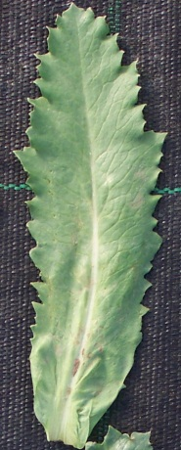 | 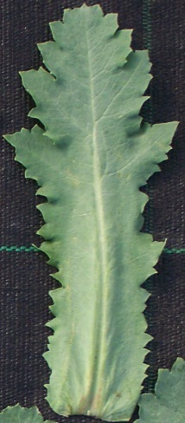 | 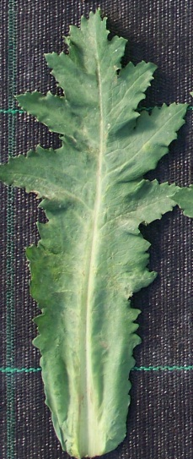
1 | 2 | 3
ausente o superficial | medio | profundo

Ad. 6: Tallo principal: longitud
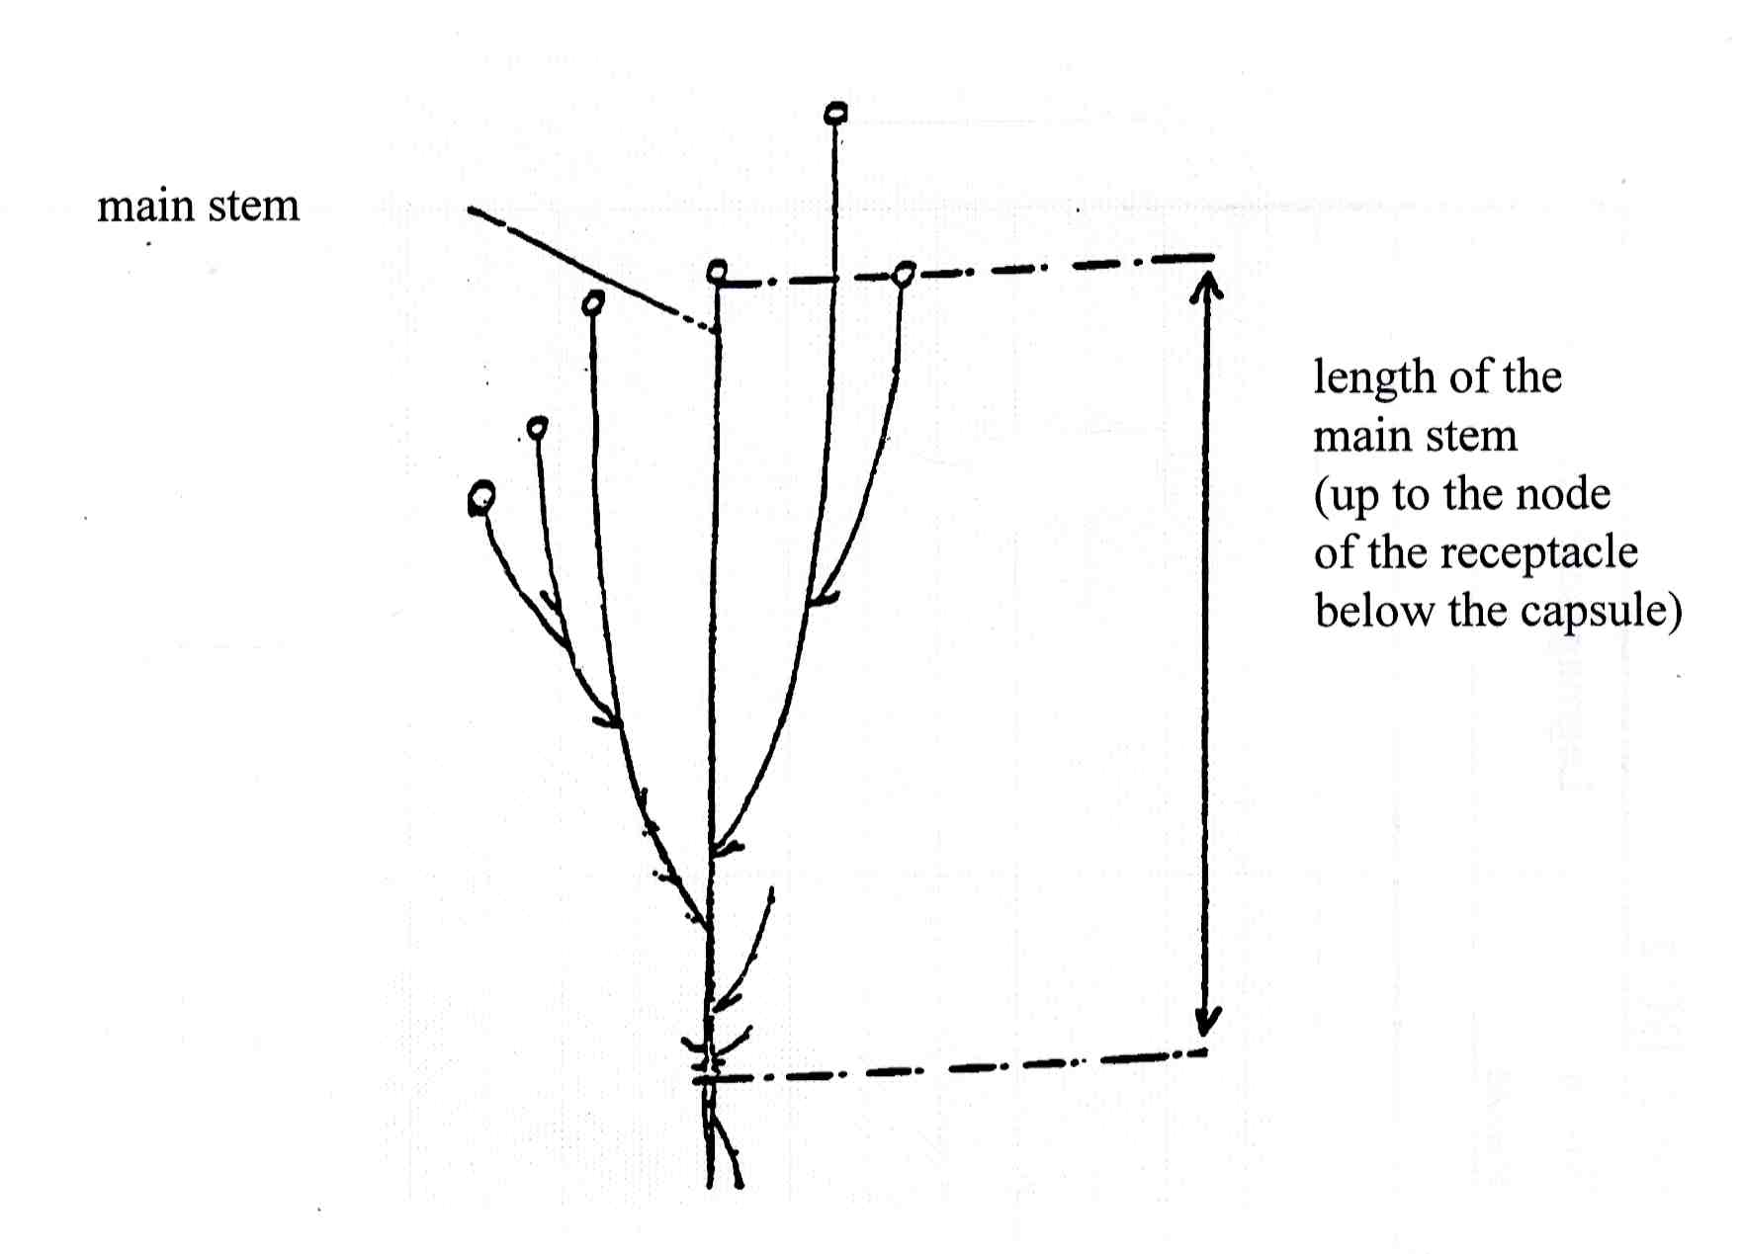
Tallo principal
longitud del tallo principal (hasta el nudo del receptáculo por debajo de la cápsula)

Ad. 7: Tallo: pigmentación antociánica
Ad. 8: Tallo: vellosidad

La observación de la pigmentación antociánica y de la vellosidad deberán efectuarse entre la cápsula y la hoja del tallo superior.

Ad. 9: Botón floral: pigmentación antociánica

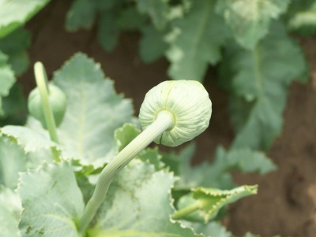 | 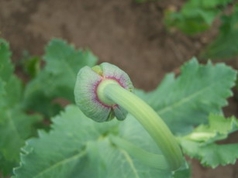 | 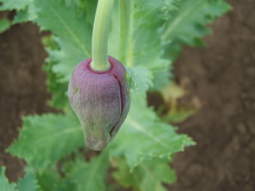
1 | 2 | 3
ausente | anillo en la base solamente | anillo en la base y en el botón

Ad. 11: Pétalo: mancha

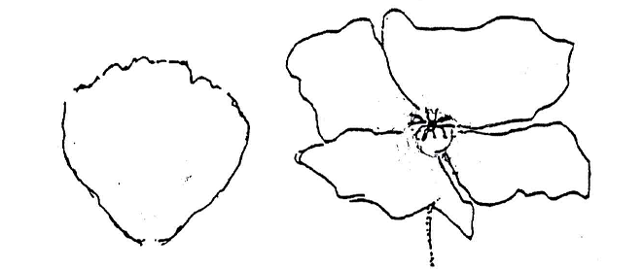
1
ninguna

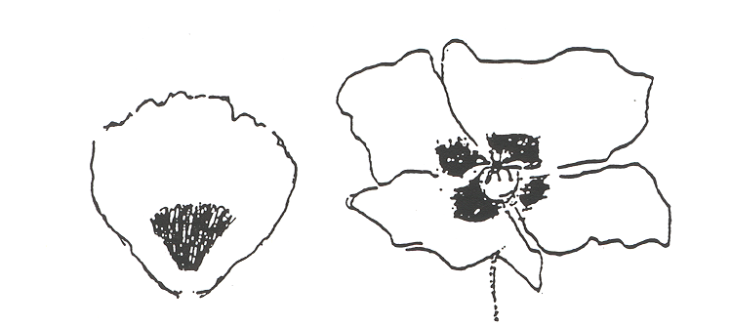
2
mancha
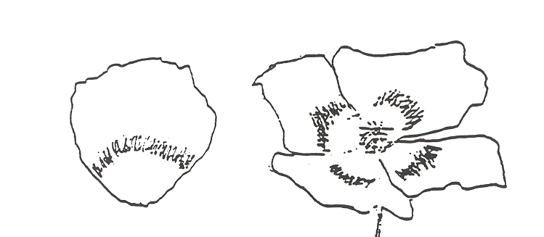
3
en banda

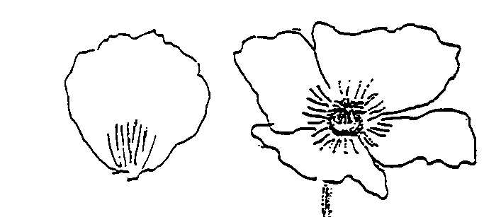
4
franjas radiales
Ad. 13: Pétalo: extensión de la mancha de la base

La medición deberá efectuarse en el punto más ancho del pétalo.

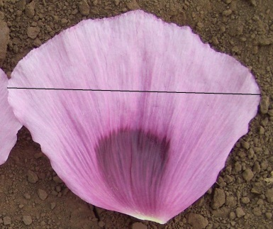 | 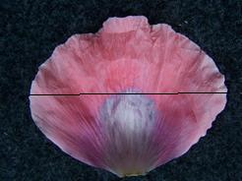 | 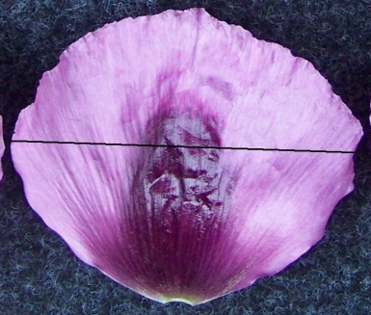
1 | 2 | 3
por debajo de la parte  más ancha | hasta el punto más ancho | por encima de la parte  más ancha

Ad. 14: Pétalo: incisiones

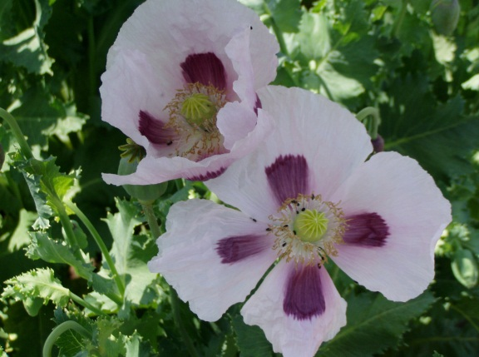 | 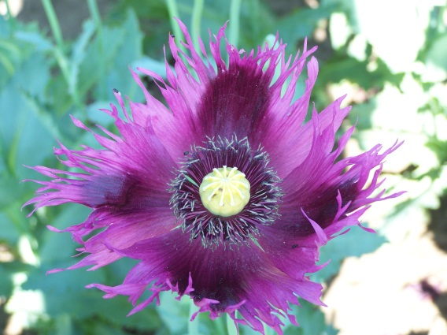
1 | 9
ausentes | presentes

Ad. 18: Cápsula: forma en sección longitudinal

 |  | parte más ancha
 |  | por debajo de la mitad | en la mitad

ancha (baja) anchura (relación longitud/anchura) estrecha (alta) |  |  | 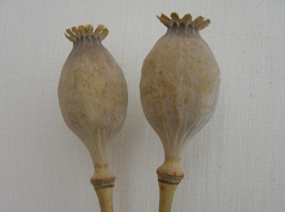
 |  |  | 5
 |  |  | elíptica
 |  | 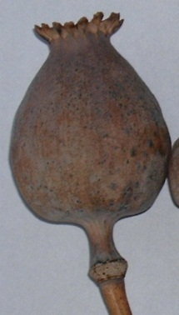
 |  | 1
 |  | oval
 |  |  | 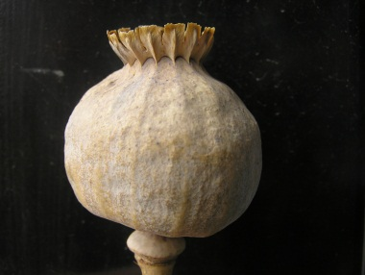
 |  |  | 4
 |  |  | circular
 |  |  | 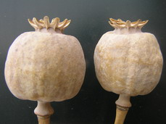
 |  |  | 3
 |  |  | cilíndrica
 |  |  | 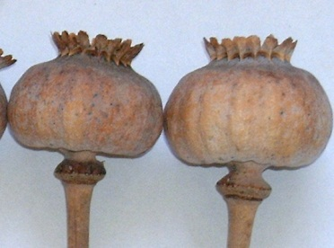
 |  |  | 2
 |  |  | oblata
Ad. 19: Cápsula: forma de la base
Ad. 20: Cápsula: longitud

longitud | 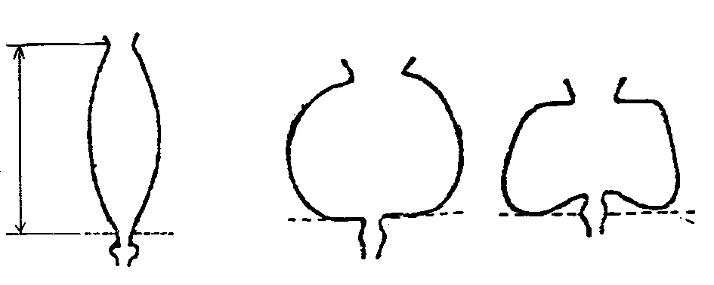

1 | 2 | 3
puntiaguda | truncada | deprimida

Ad. 22: Cápsula: acostillado

La observación del acostillado deberá efectuarse mediante tacto de la cápsula.

Ad. 23: Cápsula: dehiscencia

Para la observación de la dehiscencia, se deberá sostener la cápsula al revés y agitarla. Si no caen las semillas, la cápsula es indehiscente (1). Si caen las semillas, la cápsula es dehiscente (2).

Ad. 24: Disco estigmático: forma

1 | 2
erecto | semierecto

3
horizontal

4 | 5
en declive | decumbente

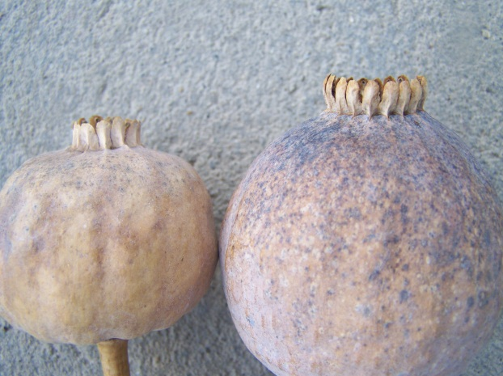 | 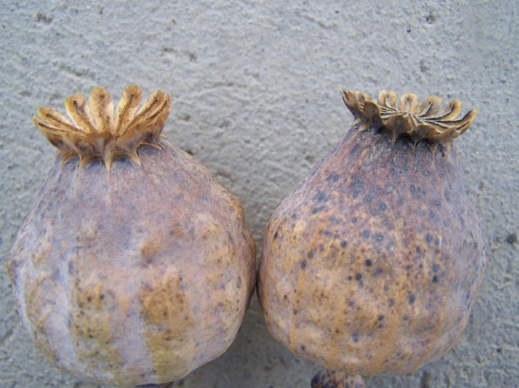
1 | 2
erecto | semierecto

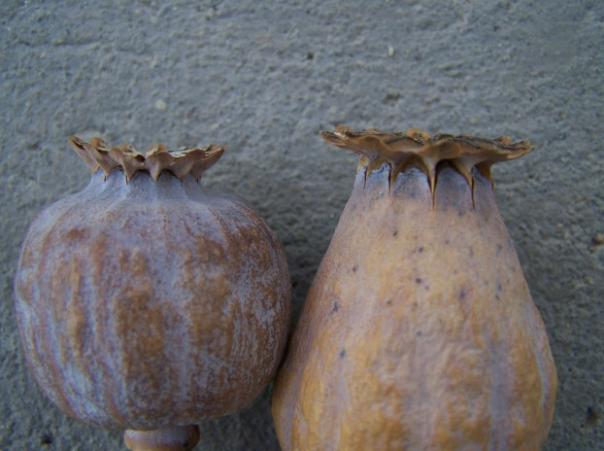 | 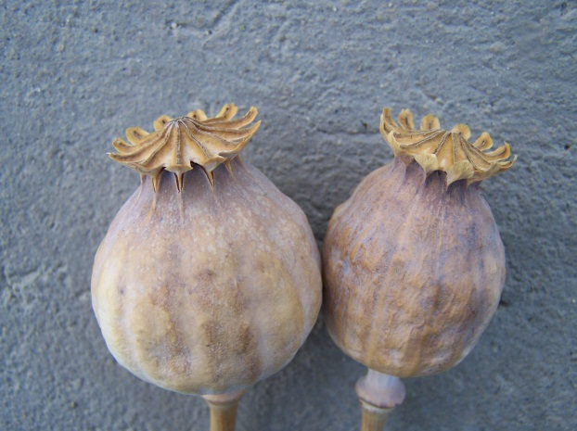
3 | 5
horizontal | decumbente
Ad. 26: Disco estigmático: ápice de los cárpelos

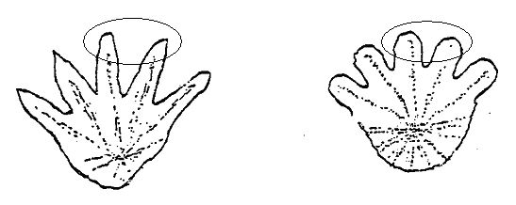
1 | 2
puntiagudo | redondeado

3
truncado

Ad. 28: Época de la floración

La época de la floración es cuando se abre la primera flor en el tallo principal del 10% de las plantas.

Ad. 29: Cápsula: contenido en morfina
Ad. 30: Cápsula: contenido en codeína
Ad. 31: Cápsula: contenido en tebaína
Ad. 32: Cápsula: contenido en narcotina

El muestreo

La muestra debe prepararse con cápsulas secas y maduras con tallo de 1-2cm. Deben recogerse 40 cápsulas en 2 repeticiones (20 piezas por repetición). Deben romperse las cápsulas, mezclarlas y de ellos se deben usar 100g (sin las semillas) para la determinación de alcaloides.

Determinación del contenido en morfina, codeína, tebaína, papaverina y narcotina
en cápsulas de adormidera Método de cromatografía de líquidos de alta resolución (HPLC)
con detección por espectrometría de masas (MS)

1. Ámbito

Determinación del contenido morfina, codeína, tebaína, papaverina y noscapina en cápsulas de adormidera con fines de calificación.

Límite de detección (LOD): 10 mg/kg/componente
Límite de cuantificación (LOQ): 50 mg/kg/componente

2. Principio

Se extrae una muestra con metanol que contiene 1 ml cc de ácido clorhídrico/litro. El contenido en alcaloides del extracto se determina por HPLC-MS utilizando una columna RP C18. La determinación cualitativa y cuantitativa se realiza por medio de estándares externos.

3. Procedimiento

3.1. Preparación de la muestra
Pesar y secar la muestra receptora hasta que quede seca al aire. Separar el pedúnculo y las semillas. Triturar las cápsulas con un tallo de 1 a 2 cm utilizando un tamiz de 0.5 mm.
3.2. Extracción y limpieza
Pesar 0.2 gramos de muestra triturada y añadir 100 ml de solución de metanol-HCl (1 ml cc HCl/litro de metanol). Mantener en un baño de ultrasonido durante 30 minutos. Filtrar e inyectar esta solución a la columna HPLC.
3.3. Medición mediante HPLC
La determinación del contenido en alcaloides se realiza mediante detección MS (modo SIM) después de separación utilizando la columna C18 de fase inversa.

Condiciones de HPLC
Las condiciones de HPLC recomendadas figuran a continuación, pero pueden utilizarse otras si proporcionan los resultados adecuados.

Columna cromatográfica: NUCLEODUR C-18 Gravity 150*4.6mm*5μm o equivalente.

Fase móvil
Eluyente A: metano de grado HPLC
Eluyente B: 2 g de amonio-acetato/litro de agua de grado HPLC
Gradiente: 0-4 min. 70% B
4-14 min. 10% B-ig gradiente lineal
14-20 min. 10% B
Tiempo de reposo: 5 min.

Velocidad de flujo
0.9 cm³/min.

Detector
MS SIM APCI: 2-20 perc: 286.0 AMU Positivo
300.0 AMU Positivo
312.0 AMU Positivo
340.0 AMU Positivo
414.0 AMU Positivo
Volumen inyectado: 2  μl

Para la determinación cualitativa y cuantitativa se utilizan soluciones estándar de grado analítico en solvente de HCL-metanol (1 ml cc HCl/litro de metanol). Proceder a la calibración según el método ESTD.

4. Expresión de los resultados

Los resultados que son expresados en mg/kg se refieren a material secado por aire.

Bibliografía
Bernáth, J., Dános, B., Veres, T., Tétényi, P., 1988: Variation and alkaloid production in poppy ecotypes: Responses to different environments. Biochemical Systematics and Ecology 16 (2): pp. 171-178

Bernáth, J., 1998: Poppy, The Genus Papaver, Harwood Academic Publishers, NL

Dittbrenner, A., Mock, H.-P., Börner, A., Lohwasser, U., 2009: Variability of alkaloid content in Papaver somniferum L.. Journal of Applied Botany and Food Quality 82. Leibniz Institute of Plant Genetics and Crop Plant Research (IPK), Gatersleben, DE, pp. 103-107

Günther, K.F., 1975: Beiträge zur Morphologie der Papaveraceae. Flora 164: pp. 415-418.

Kodaira, H., and Spector, S., 1988: Transformation of thebaine to orpavine, codeine and morphine by rat liver, kidney and brain microsomes. Proc. Natl. Acad. Sci. USA 85: pp.1267-1271

Hammer, K., 1981: Probleme der Klassifikation von Papaver somniferum, Kulturpflanze 29: pp. 287-296.

Schijfsma, L., Hoesbergen, M. and Nijdam, F.E., 1960: A Study of the Colour and Other Characters of the Seed in Some Varieties of Oil Seed Poppy. Euphytica 9: pp. 127-140.

ST/SOA/SER. Y./33 UN Method No. 33, Dec. 16, 1977: Determination of Phenanthreene Alkaloids in Papaver Somniferum Capsules and Papaver Bracteatum Plant Tissue By High Performance Liquid Chromatography.

Tétényi, P., 1997: Opium Poppy (Papaver somniferum) Botany and Horticulture. Horticultural Reviews, 19: pp. 373-408

Cuestionario Técnico

CUESTIONARIO TÉCNICO |  |  |  |  |  | Página {x} de {y} |  | Número de referencia:
 |  |  |  |  |  |  |  | Fecha de la solicitud:
 |  |  |  |  |  |  |  | (no debe ser rellenado por el solicitante)
CUESTIONARIO TÉCNICO
rellénese junto con la solicitud de derechos de obtentor

1. Objeto del Cuestionario Técnico
1.1 Nombre botánico |  |  |  |  | Papaver somniferum L.
1.2 Nombre común |  |  |  |  | Adormidera/Amapola
2. Solicitante
Nombre
Dirección
Número de teléfono
Número de fax
Dirección de correo-e
Obtentor (si no es el solicitante)
3. Denominación propuesta y referencia del obtentor
Denominación propuesta
(si procede)

Referencia del obtentor
#4. Información sobre el método de obtención y la reproducción de la variedad

4.1 Método de obtención

Variedad resultante de:

4.1.1 Cruzamiento

a) cruzamiento controlado [ ]
(sírvase mencionar las variedades parentales)

(…………………..……………..…) x (……………..…………………..…)
línea parental femenina línea parental masculina

b) cruzamiento parcialmente desconocido [ ]
(sírvase mencionar la variedad o variedades parentales conocidas)

(…………………..……………..…) x (……………..…………………..…)
línea parental femenina línea parental masculina

c) cruzamiento desconocido [ ]

4.1.2 Mutación [ ]
(sírvase mencionar la variedad parental)

4.1.3 Descubrimiento y desarrollo [ ]
(sírvase mencionar dónde y cuándo ha sido descubierta y
cómo ha sido desarrollada la variedad)

4.1.4 Otros [ ]
(Sírvase dar detalles)

4.2 Método de reproducción de la variedad

4.2.1 Variedades propagadas mediante semillas

a) Autopolinización [ ]
b) Polinización cruzada
i) población [ ]
ii) variedad sintética [ ]
c) Híbrido [ ]
d) Otro [ ]
(sírvase dar detalles)

5. Caracteres de la variedad que se deben indicar (el número entre paréntesis indica el carácter correspondiente en las directrices de examen; especifíquese la nota apropiada).

 |  | Caracteres |  |  |  |  |  |  | Variedades ejemplo |  |  |  | Nota
 | 5.1  (2) |  | Hoja: manchas blancas
 |  |  | ausentes |  |  |  |  |  |  | Botond, Buddha, Major |  |  |  | 1[ ]
 |  |  | presentes |  |  |  |  |  |  | Kozmosz, Orel, Racek, Sokol |  |  |  | 9[ ]
 | 5.2  (10) |  | Pétalo: color
 |  |  | blanco |  |  |  |  |  |  | Botond, Korona, Major, Sokol |  |  |  | 1[ ]
 |  |  | rosa claro |  |  |  |  |  |  | Agat |  |  |  | 2[ ]
 |  |  | rosa medio |  |  |  |  |  |  | Albín, Rosemarie, Rubin |  |  |  | 3[ ]
 |  |  | rosa oscuro |  |  |  |  |  |  | Edel-Rot |  |  |  | 4[ ]
 |  |  | rojo |  |  |  |  |  |  | Danish Flag |  |  |  | 5[ ]
 |  |  | violeta claro |  |  |  |  |  |  | Kozmosz |  |  |  | 6[ ]
 |  |  | violeta medio |  |  |  |  |  |  | Leila |  |  |  | 7[ ]
 |  |  | violeta oscuro |  |  |  |  |  |  | Zeno 2002 |  |  |  | 8[ ]
 | 5.3  (11) |  | Pétalo: mancha
 |  |  | ninguna |  |  |  |  |  |  | TMO1, Afyon 95, Ofis 96 |  |  |  | 1[ ]
 |  |  | mancha |  |  |  |  |  |  | Botond, Malsar, Rosemarie, Sokol |  |  |  | 2[ ]
 |  |  | en banda |  |  |  |  |  |  |  |  |  |  | 3[ ]
 |  |  | franjas radiales |  |  |  |  |  |  |  |  |  |  | 4[ ]
 | 5.4  (18) |  | Capsula: forma en sección longitudinal
 |  |  | oval |  |  |  |  |  |  | Major, Opal |  |  |  | 1[ ]
 |  |  | oblata |  |  |  |  |  |  | Botond |  |  |  | 2[ ]
 |  |  | cilíndrica |  |  |  |  |  |  | Kék Gemona, Korona |  |  |  | 3[ ]
 |  |  | circular |  |  |  |  |  |  | Postomi |  |  |  | 4[ ]
 |  |  | elíptica |  |  |  |  |  |  | Minoán |  |  |  | 5[ ]
 | 5.5  (23) |  | Cápsula: dehiscencia
 |  |  | indehiscente |  |  |  |  |  |  | Botond, Kék Gemona, Major |  |  |  | 1[ ]
 |  |  | dehiscente |  |  |  |  |  |  | Edel-Rot, Edel-Weiss |  |  |  | 2[ ]
 |  |  | Caracteres |  |  |  |  |  |  | Variedades ejemplo |  |  |  | Nota
 | 5.6  (27) |  | Semilla: color
 |  |  | blanco |  |  |  |  |  |  | Albín, KP Albakomp, Orel, Racek, Sokol |  |  |  | 1[ ]
 |  |  | marrón amarillento |  |  |  |  |  |  |  |  |  |  | 2[ ]
 |  |  | marrón |  |  |  |  |  |  | Redy |  |  |  | 3[ ]
 |  |  | rosa |  |  |  |  |  |  |  |  |  |  | 4[ ]
 |  |  | gris |  |  |  |  |  |  | Edel-Rot, Edel-Weiss, Florian |  |  |  | 5[ ]
 |  |  | azulado claro |  |  |  |  |  |  | Minoán |  |  |  | 6[ ]
 |  |  | azulado medio |  |  |  |  |  |  | Agat, Morwin, Opal |  |  |  | 7[ ]
 |  |  | azulado oscuro |  |  |  |  |  |  | Botond, Buddha, Madrigal |  |  |  | 8[ ]
 | 5.7  (29) |  | Cápsula: contenido en morfina
 |  |  | muy bajo |  |  |  |  |  |  | Mieszko, Zeno Morphex |  |  |  | 1[ ]
 |  |  | muy bajo a bajo |  |  |  |  |  |  |  |  |  |  | 2[ ]
 |  |  | bajo |  |  |  |  |  |  | Albín, Redy |  |  |  | 3[ ]
 |  |  | bajo a medio |  |  |  |  |  |  |  |  |  |  | 4[ ]
 |  |  | medio |  |  |  |  |  |  | Bergam, Major, Opal |  |  |  | 5[ ]
 |  |  | medio a alto |  |  |  |  |  |  |  |  |  |  | 6[ ]
 |  |  | alto |  |  |  |  |  |  | Postomi |  |  |  | 7[ ]
 |  |  | alto a muy alto |  |  |  |  |  |  |  |  |  |  | 8[ ]
 |  |  | muy alto |  |  |  |  |  |  | Botond, Buddha |  |  |  | 9[ ]
6. Variedades similares y diferencias con respecto a esas variedades

Sírvase utilizar la tabla y el recuadro de comentarios siguientes para suministrar información acerca de la diferencia entre su variedad candidata y la variedad o variedades que, a su leal saber y entender, es o son más similares. Esta información puede ser útil para que las autoridades encargadas del examen realicen el examen de la distinción.

Denominación de la variedad o variedades similares a su variedad candidata |  |  |  | Caracteres respecto de los que su variedad candidata difiere de las variedades similares |  |  | Describa la expresión de los caracteres de las variedades similares |  |  |  | Describa la expresión de los caracteres de su variedad candidata
Ejemplo |  |  |  | Pétalo: color de la mancha |  |  | violeta medio |  |  |  | violeta oscuro
Comentarios:

#7. Información complementaria que pueda facilitar el examen de la variedad

7.1 Además de la información suministrada en los Capítulos 5 y 6, ¿existen caracteres adicionales que puedan contribuir a distinguir la variedad?

Sí [ ] No [ ]

(En caso afirmativo, sírvase especificar)

7.2 ¿Existen condiciones especiales de cultivo de la variedad o de realización del examen?

Sí [ ] No [ ]

(En caso afirmativo, sírvase especificar)

7.3 Otra información

7.3.1 Resistencia a las plagas y enfermedades

7.3.2 Condiciones especiales de examen de la variedad

a) Período de cultivo:
- primavera [ ]
- otoño [ ]

b) Otras condiciones

8. Autorización para la diseminación

a) ¿Se exige una autorización previa para poder diseminar la variedad en virtud de la legislación relativa a la protección del medio ambiente y la salud humana y animal?

Sí [ ] No [ ]

b) ¿Se ha obtenido dicha autorización?

Sí [ ] No [ ]

Si la segunda respuesta es afirmativa, sírvase presentar una copia de la autorización.

9. Información sobre el material vegetal que deberá ser examinado o presentado para ser examinado.

9.1 La expresión de un carácter o de varios caracteres de una variedad puede verse afectada por factores tales como las plagas y enfermedades, los tratamientos químicos (por ejemplo, retardadores del crecimiento, pesticidas), efectos del cultivo de tejidos, distintos portainjertos y patrones tomados en distintos estados de desarrollo de un árbol, etcétera.

9.2 El material vegetal deberá estar exento de todo tratamiento que afecte la expresión de los caracteres de la variedad, salvo autorización en contrario o solicitud expresa de las autoridades competentes. Si el material vegetal ha sido tratado, se deberá indicar en detalle el tratamiento aplicado. Por consiguiente, sírvase indicar a continuación si, a su leal saber y entender, el material vegetal que será examinado ha estado expuesto a:

a) Microorganismos (por ejemplo, virus, bacterias, fitoplasma) Sí [ ] No [ ]

b) Tratamiento químico (por ejemplo,
retardadores del crecimiento, pesticidas) Sí [ ] No [ ]

c) Cultivo de tejido Sí [ ] No [ ]

d) Otros factores Sí [ ] No [ ]

Si ha contestado afirmativamente a alguna de las preguntas sírvase suministrar detalles.

……………………………………………………………

10. Por la presente declaro que, a mi leal saber y entender, la información proporcionada en este formulario es correcta:

Nombre del solicitante

Firma Fecha

[Fin del documento]

* Estos nombres eran correctos en el momento de la adopción de estas directrices de examen pero podrían ser objeto de revisión o actualización. [Se aconseja a los lectores consultar el Código UPOV en el sitio Web de la UPOV (www.upov.int), donde encontrarán la información más reciente.]
# Las autoridades podrán disponer que parte de esta información se suministre en una sección confidencial del Cuestionario Técnico
# Las autoridades podrán disponer que parte de esta información se suministre en una sección confidencial del Cuestionario Técnico

